附件1
学员注册使用说明（2.0版本）
一、登录住院医师规范化培训网站
1.打开浏览器，输入“jiangxizyy.wsglw.net”,按enter（回车）键，会出现如下图所示界面。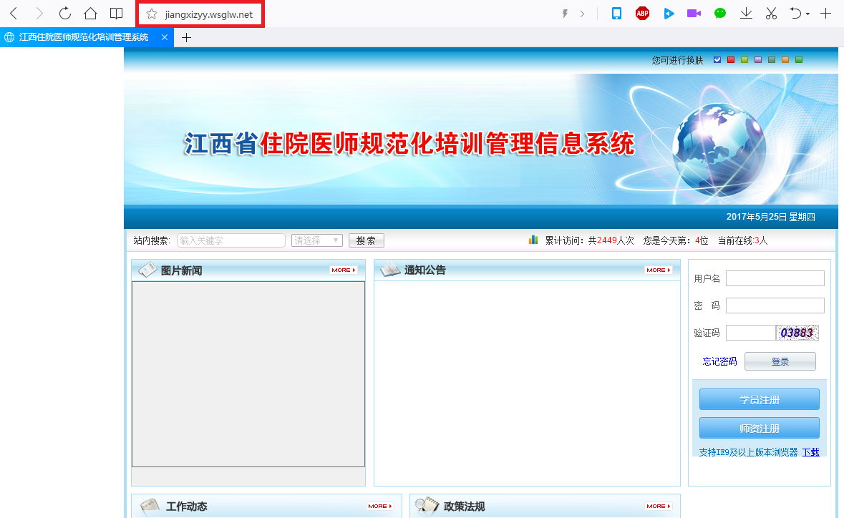
二、注册学员信息
1.在进入住院医师2.0登录界面后，单击“学员注册”按钮，如下图所示。
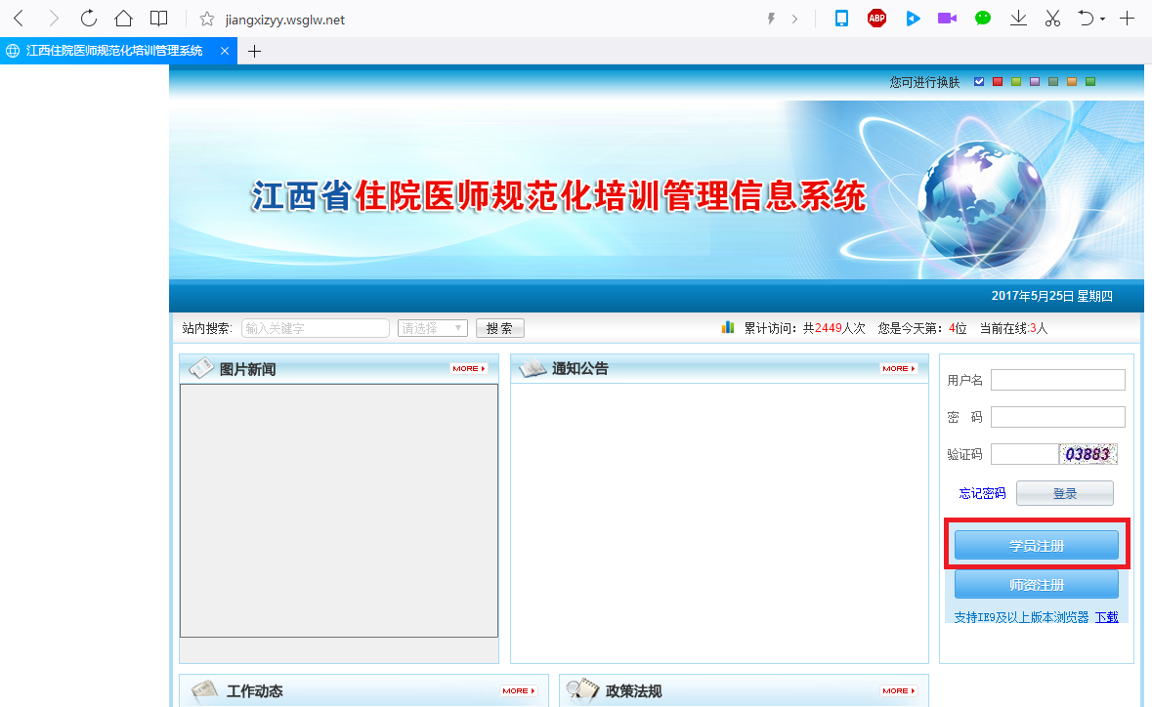

2.在单击学员注册按钮后，进入学员注册界面，输入您的个人信息，填写相应的验证码，单击“验证”按钮，进行个人信息验证，验证通过后，单击“下一步”按钮，如下图所示。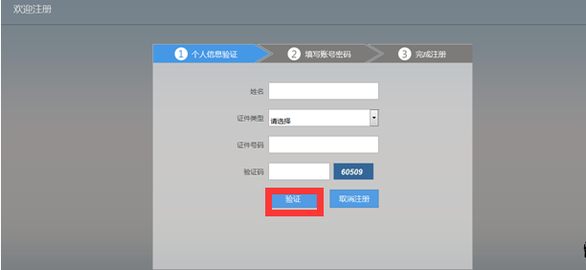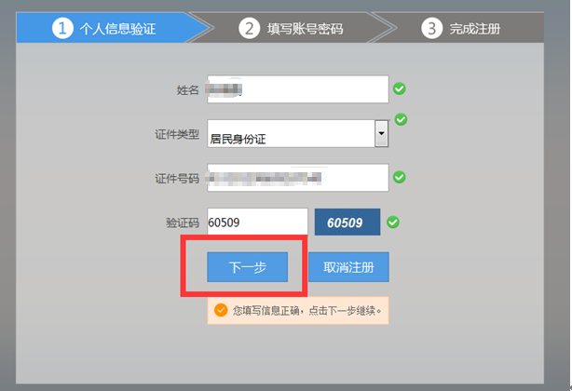
3.单击下一步按钮后，会进入填写账号密码界面中，填写您登录住院医师的用户名和密码，然后输入您的手机号，接收到验证码并且输入后单击“下一步”按钮，如下图所示界面。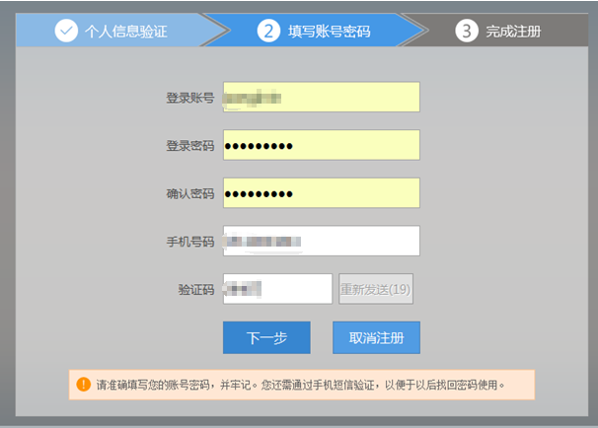
4.在单击下一步按钮后，会进入完成注册界面，出现完成注册的提示，单击“下一步”按钮后，会进入登录界面，您输入您的用户名和密码登录您的个人账号就可以了。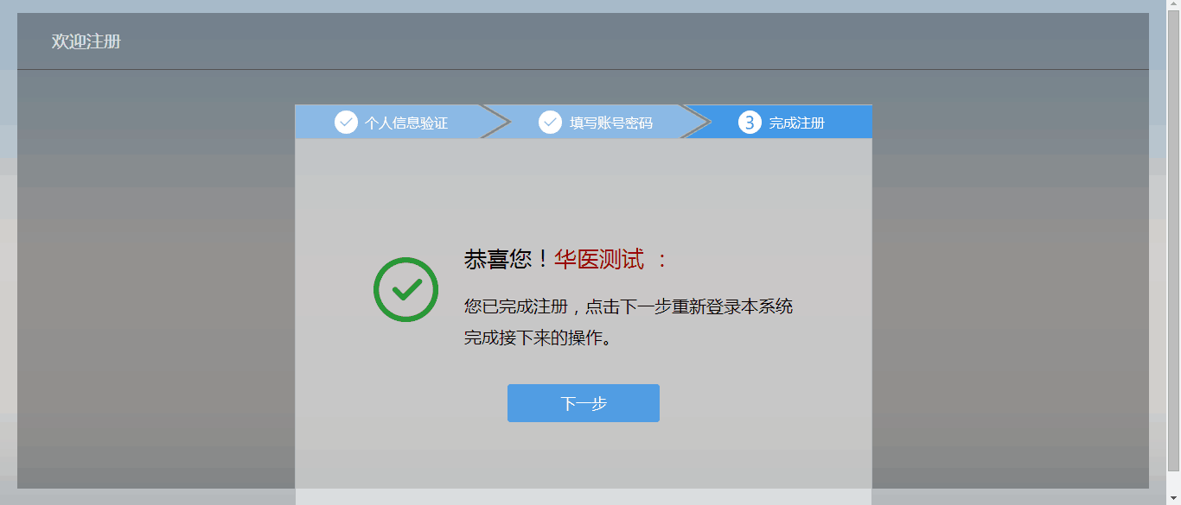

三、学员个人账号登录
- 单击下一步按钮后，会返回到登录界面，如下图所示界面,在登录界面输入用户名和密码以及验证码，点击“登录”，如下图所示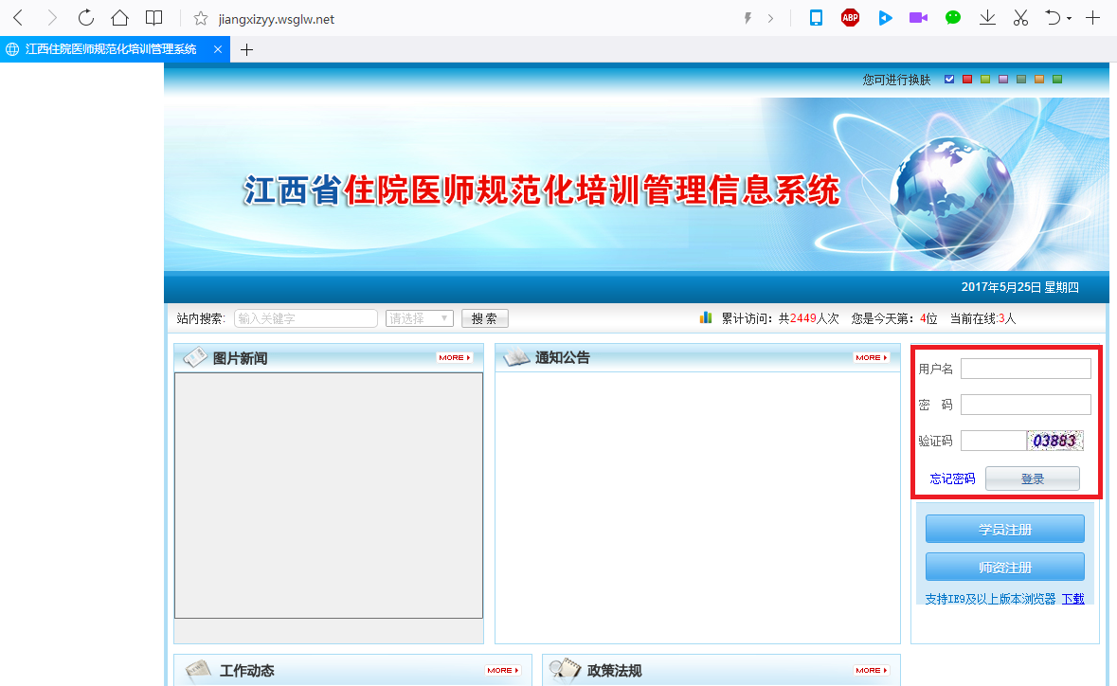
四、信息完善
1.点击登录按钮后，您将进入住院医师2.0版本的招录系统，如下图所示。2.您进入了住院医师招录系统后，点击“报名管理”按钮，在报名管理的下拉菜单中，选择“学员信息维护”，出现如下图所示的界面。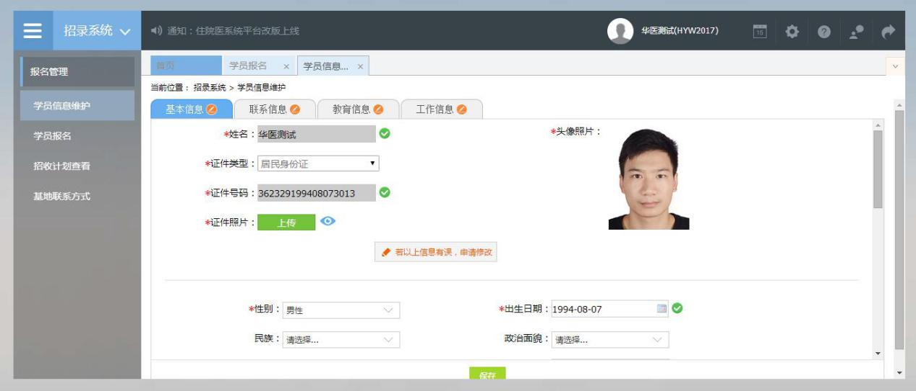
3.在学员信息维护界面里，单击“基本信息”按钮，填写您的个人信息，确认无误后，点击“保存”，出现如下图所示。(星号为必填项，必填项全部填写后基本信息的会变为)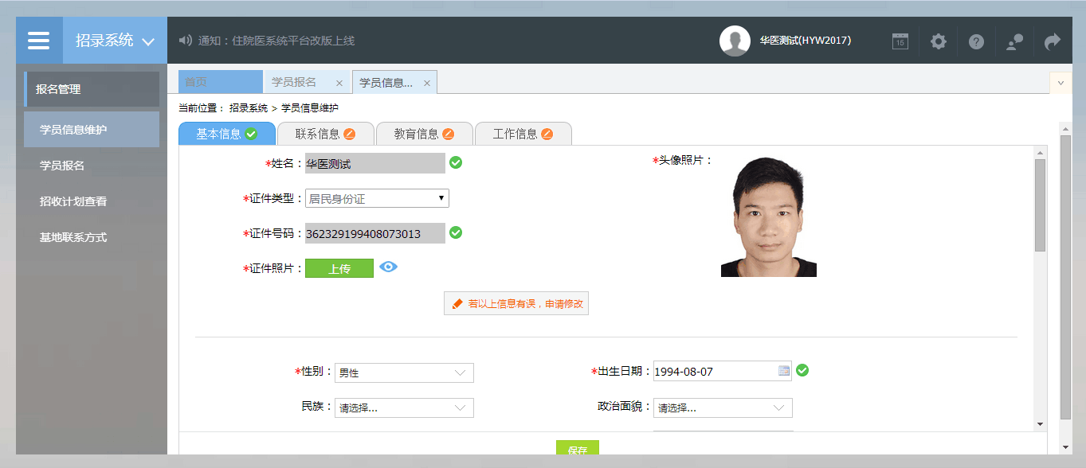
4.单击“联系信息”按钮，填写您的联系方式，确认无误后，点击“保存”，出现如下图所示界面。(星号为必填项，必填项全部填写后联系信息的会变为)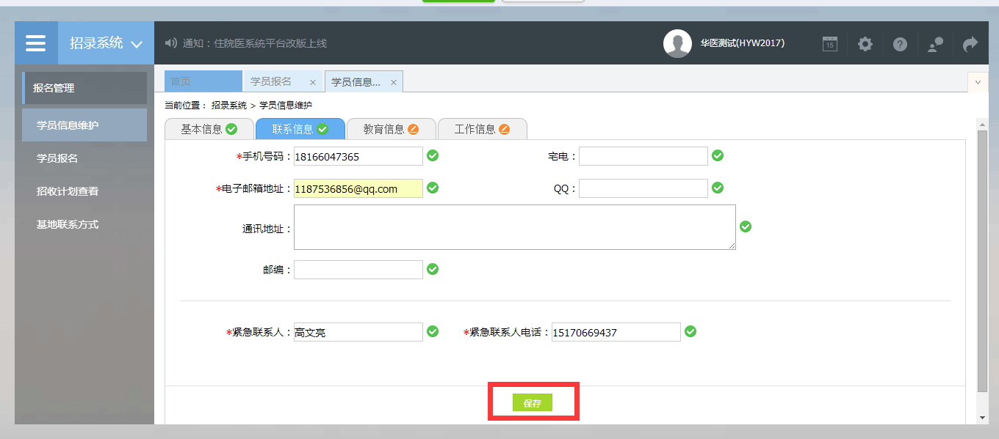

5. 单击“教育信息”按钮，在教育信息的界面里，点击“添加按钮”，入下图所示。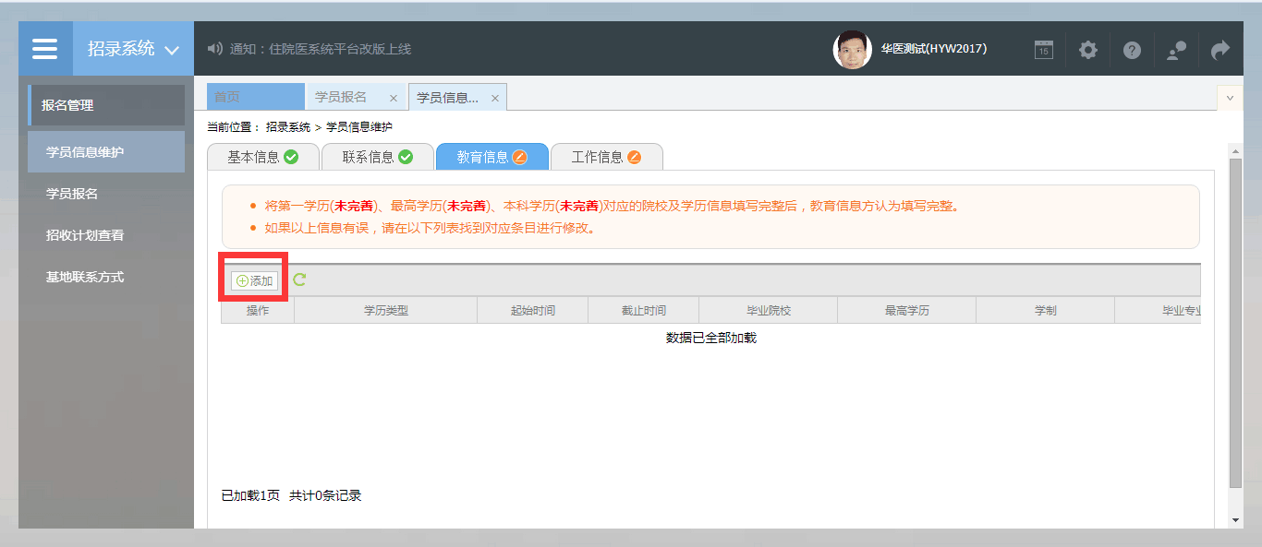
6.单击添加按钮后，会出现如下图所示的教育信息添加表，您添加完您的教育经历，确认无误后，单击“保存”按钮。（毕业证书及学位证书暂未领取，需上传学校出具的毕业证明，证书编号填写身份证尾数后6位）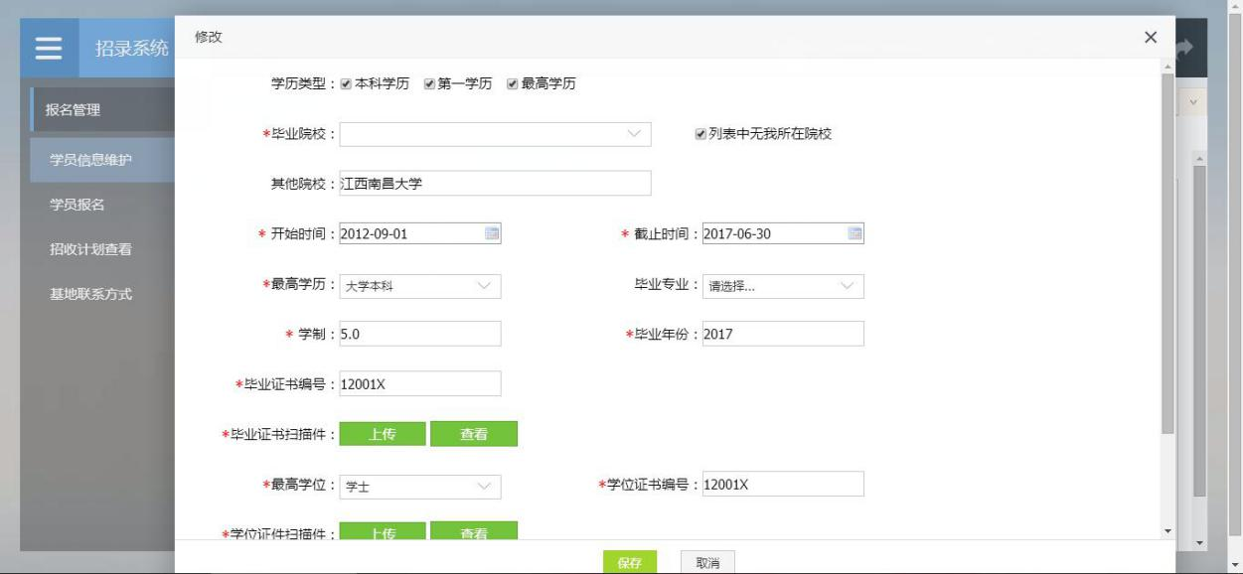
7.第一学历、最高学历、本科学历全部添加完后教育信息的会变为(第一学历、最高学历、本科学历是指在医学类专业取得的学历。如果三个学历的院校信息不同，请逐一添加。如果三个学历的院校信息相同，只需勾选全部学历添加一次即可)
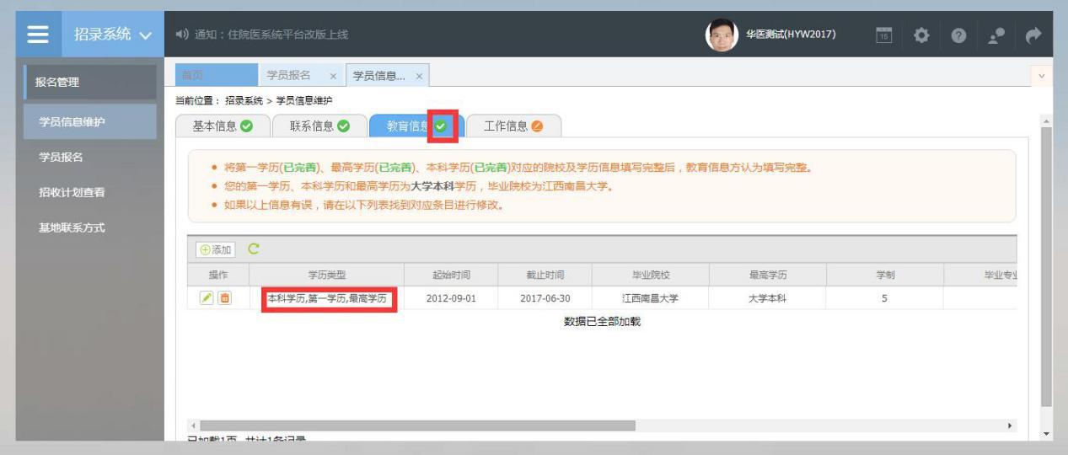
8.点击工作信息按钮后，如果您没有工作经验，则选择“无”，否则，则选择“有”，并且单击“添加”按钮。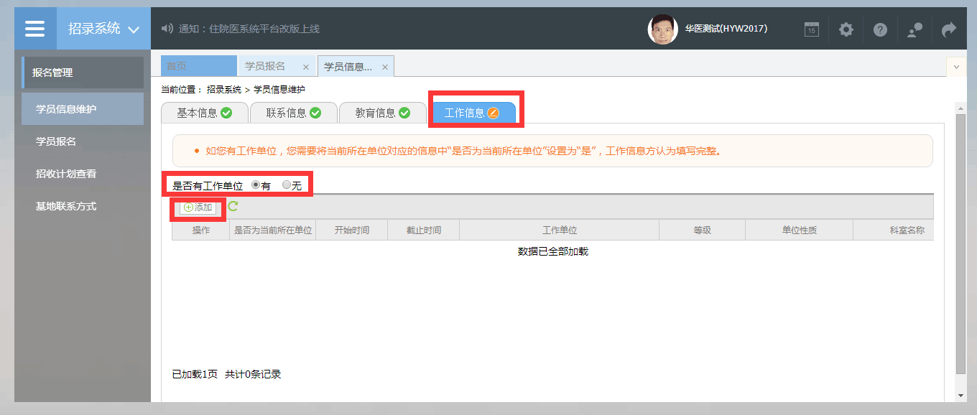
9.所有信息后面的变为，则学员信息维护完成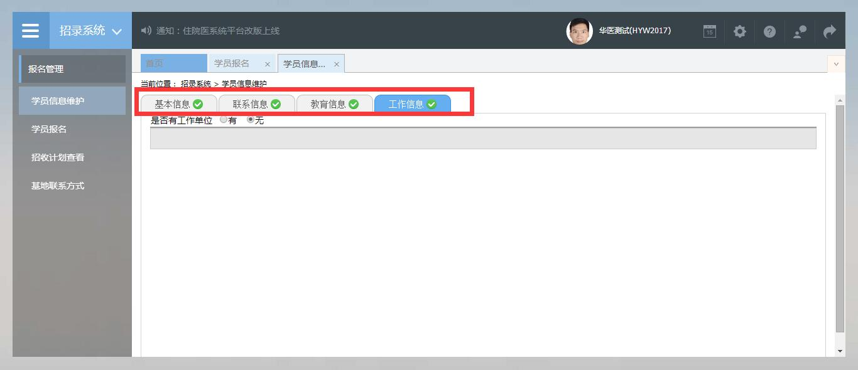

五、报名
1．在进入学员报名界面后，单击“我要报名”按钮，出现如下图所示界面。
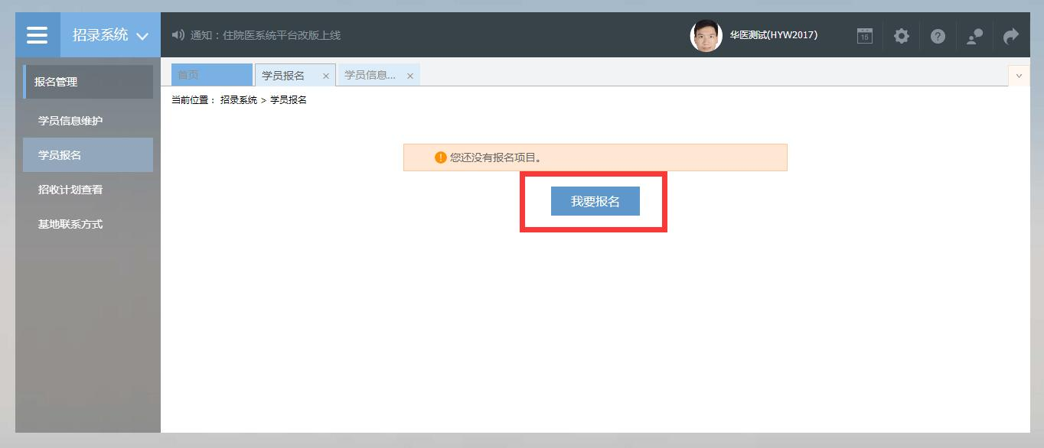
3.在点击我要报名按钮后，出现下图所示，进入报名第一步-------选择招收批次界面，选择您要报名的批次（请确认好您要报名的批次），单击相应的“选择”按钮。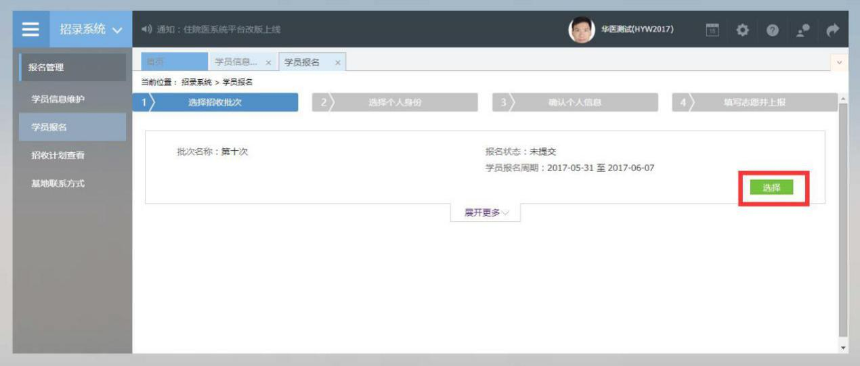
4.单击选择按钮后，出现下图所示，进入报名第二步-------选择个人身份界面。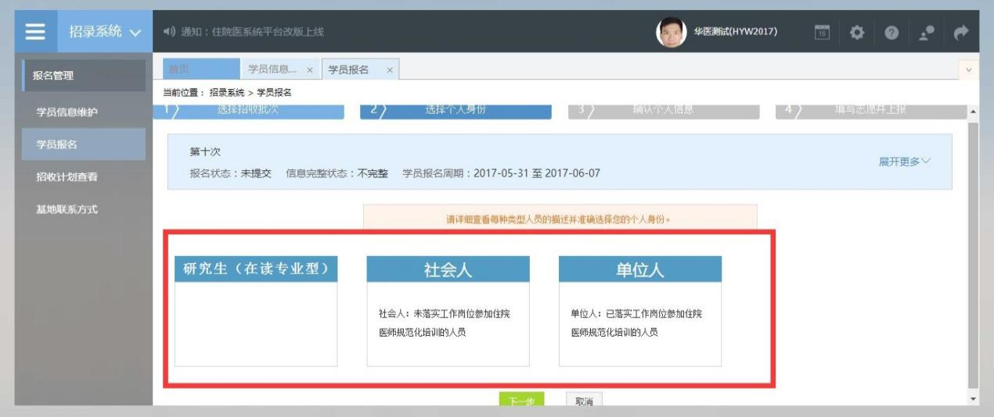5.进入选择个人身份界面后，单击“展开更多”按钮，查看招录信息，然后选择您的个人身份，单击“下一步”按钮，如下图所示。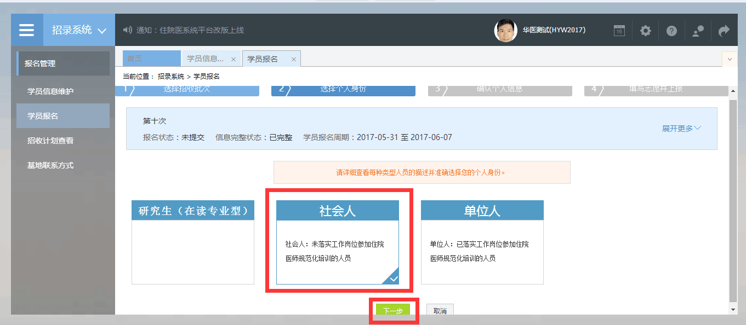
6.单击下一步按钮后，则进入了报名第三步-------确认个人信息界面，查看您输入的个人信息，如果有误差，则单击“修改”按钮。如果没有误差，则单击“下一步”按钮，如下图所示。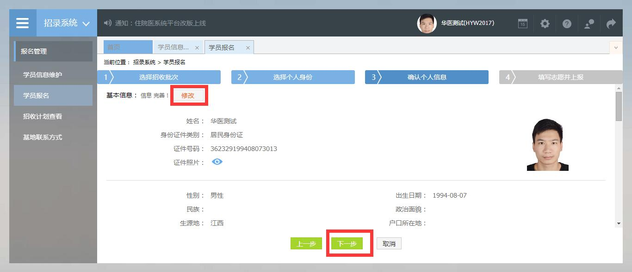
7.在点击了下一步后，在进入了报名的第四个环节-------填写志愿并上报界面，首先，选择您要培训的专业。然后，选择招录的志愿单位。最后，选择“是否接受调剂”。在确认个人添加的所有信息无误后，单击“确认并返回按钮”。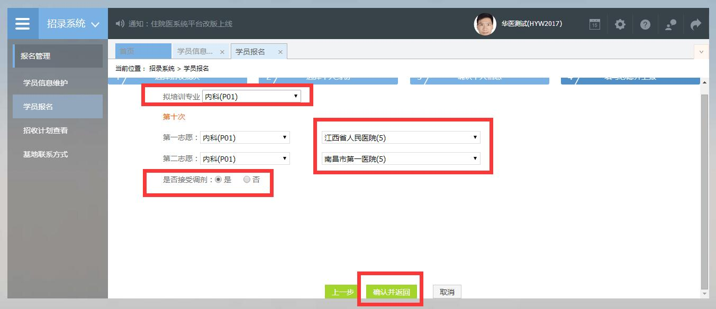
8.在点击了确认并返回后，出现如下界面，在确认添加的所有信息无误后，单击“提交”按钮。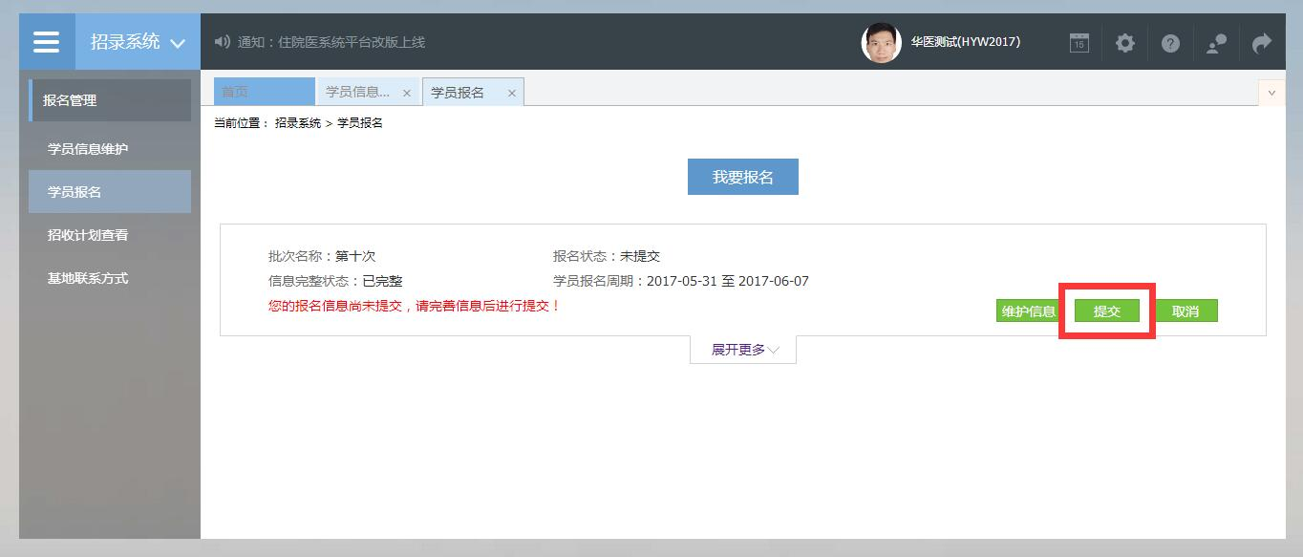
9.在您单击了提交按钮后，您的报名状态会显示已提交，如下图所示界面所示，您单击“打印报名表”按钮，打印您的报名信息完成后，您的报名过程就全部完成了。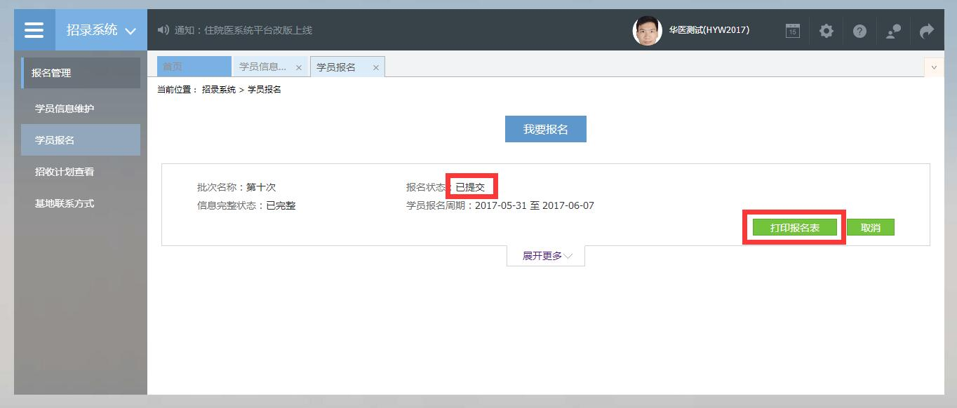
10.以上是住院医师2.0版本的学员登录信息维护以及报名流程，如有疑问，请您咨询我们（电话：400-888-1052）。

